Лазарева С.С. 10.04.20 г. Пятница и 12.04.20 г. Воскресенье
Объединение «Бисероплетение».
Тема: Изучение плетения «сетка». Изготовление «пасхального» яйца в технике плетения «сетка».
Эта тема рассчитана на 2 занятия.
Для оплетения «пасхального» яйца, нам понадобится: деревянная основа (яйцо), бисер разного цвета № 10, стеклярус разного цвета, нитки капроновые, иглы бисерные, воск, ножницы, салфетка для работы с бисером. Выберите бисер двух цветов, подготовьте нить с иглой к работе. Наберите 40 бисеринок в такой последовательности: 2 бис. жёлтые, 1 красная, 2 жёлтые , 1 красная и т.д., пока не наберёте нужное количество. Затем, пройдите иглой в 30 бисеринку, затяните, получилась первая ячейка сетки (рис. 1). Далее, наберите 2 жёлтые, 1 красная, 2 жёлтые бисеринки (всего 5 шт.) и пройдите через 5 бисеринок, двигаясь вверх (рис. 2). Продолжайте плести, пока не окажетесь в первой бисеринке, первый ряд завершён (рис.3).Начинаем выплетать второй ряд, здесь необходимо сделать поворот, чтобы не стягивалось плетение. Набираем 3 бисеринки жёлтого цвета, 1 красного, 2 жёлтого и проходим в третью (среднюю) бисеринку последней ячейки первого ряда (рис. 4). Далее ячейки сетки опять будут состоять из 5 бисеринок. Но каждый раз, делая начало нового ряда, необходимо сделать первую ячейку из 6 бисеринок. Так выплетаем «поясок» для нашего яйца (рис.5). Когда « поясок» будет готов, его необходимо замкнуть, как показано на рисунке 6.

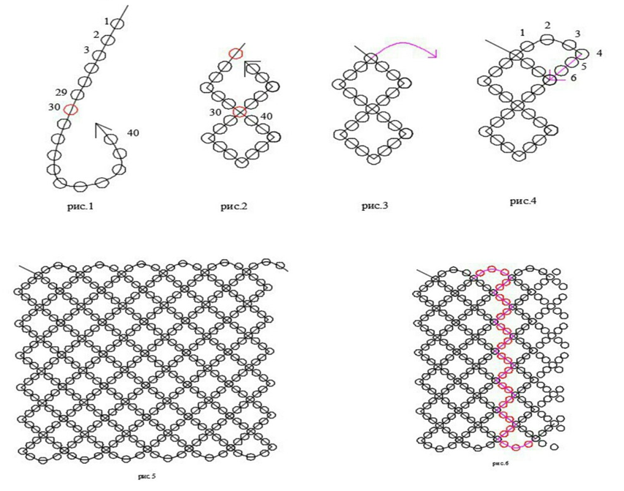
Рисунок 6.
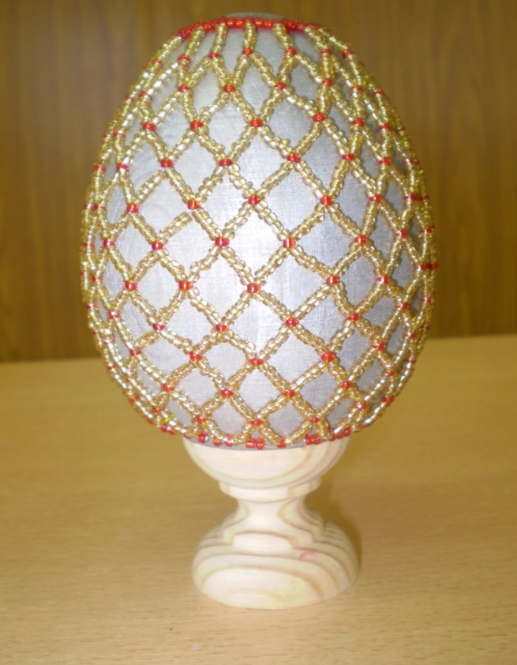
Далее необходимо оплести верхушки яйца, для этого пройдите в самый верхний ряд, в красную бисеринку (среднюю). Затем, наберите 5 бисеринок ( 2 жёлтые, 1 красная, 2 жёлтые) и пройдите в среднюю (красную) бисеринку следующей ячейки. Работаем по кругу. Следующие два ряда будут выплетаться с ячейкой в 3 бисеринки (1 жёлтая, 1 красная, 1 жёлтая) также, как и предыдущий ряд. Следующий ряд делать также, но через одну ячейку (пропускаем). Если понадобиться, можно повторить ещё раз , т.к. высота яйца бывает разной. Предпоследний и последний ряды плести по одной бисеринки, проходить в средние бисеринки предыдущего ряда. Цвет выбираете сами. Если вы правильно следовали инструкциям, то у вас получится вот такое яйцо.

Можно использовать кроме бисера и стеклярус, выплетая по той же схеме. Только набирать вместо 2 бисеринок жёлтого цвета – 1 стеклярус (1 стеклярус, 1 бисеринка, 1 стеклярус). Вот такие симпатичные тогда получаются яички.

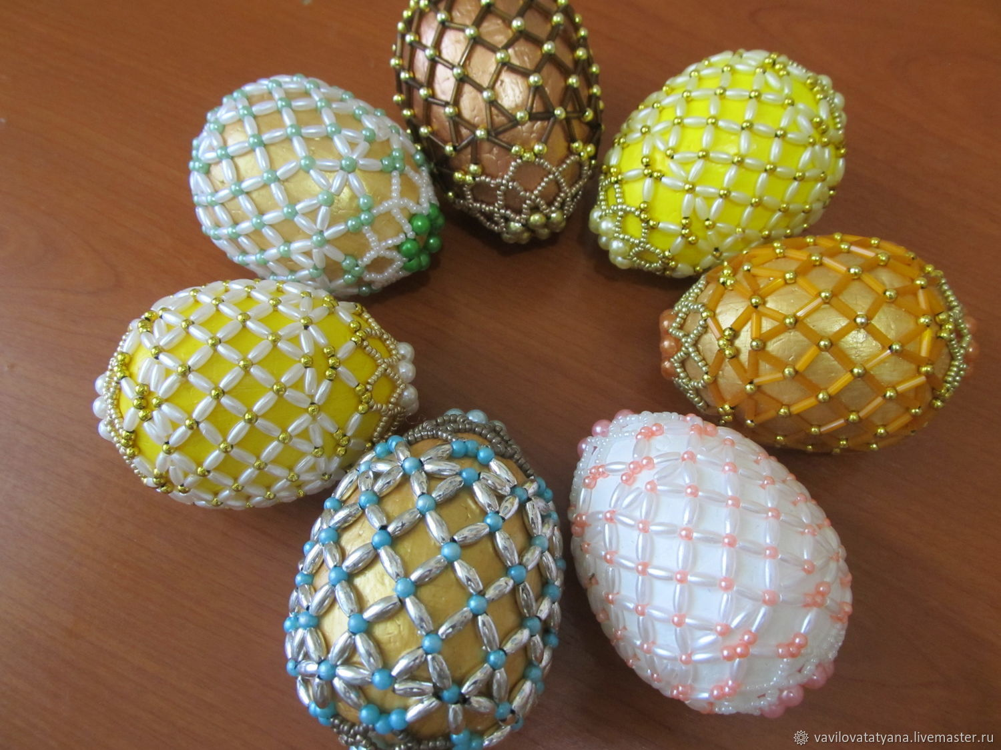

Проявляйте фантазию, пробуйте ранее изученные техники плетения для украшения ваших «пасхальных» яиц и тогда у вас получатся настоящие шедевры.
Желаю успеха!

